Životopis – části – PL
Jakým druhem životopisu je ukázka? profesní umělecký klasický
Karel Pavlík
Adresa: Stodůlky 6, 742 76
Tel. domů: 605 325 987
Osobní informace:
Rodinný stav: ženatý
Národnost: Česká
Státní příslušnost: ČR
Datum narození: 16. 1. 1974
Místo narození: Benešov
Praktická způsobilost:
francouzština 3 roky řidičský průkaz: B

Zájmy a aktivity: sport
Zdravotní stav: dobrý
„Moje dětství bylo spokojené a šťastné,“ napsal jednou František Křižík. „Otec byl chudý, chromý švec a matka posluhovala.“
Na učenou se vydal do Prahy. „Vyrazili jsme s maminkou z Klatov pěšky, cesta nám trvala tři dny.“
Narodil se ve stejném roce jako v Americe Edison a v Rusku Jabločkov. Studoval několik let v Praze, ale o jeho dalším osudu rozhodla železnice. Začal v ní pracovat jako opravář telegrafů. Je zajímavé, že i oba výše jmenovaní muži začínali s telegrafem.
Narodil jsem se 14. dubna 1990 v Chomutově. Nyní bydlím s rodiči v Jirkově. Můj otec Miroslav Mašek pracuje jako automechanik. Má vlastní dílnu. Moje matka Jana Mašková je prodavačkou v knihkupectví. Můj starší bratr Zdeněk studuje 3. ročník gymnázia v Chomutově.
Do školy jsem začal chodit v Chomutově v roce 2001. Nyní jsem žákem 7. A. Stále prospívám s vyznamenáním. Od 4. třídy se učím francouzský jazyk.
Přečti si pozorně klasický životopis: Jaké informace obsahuje?

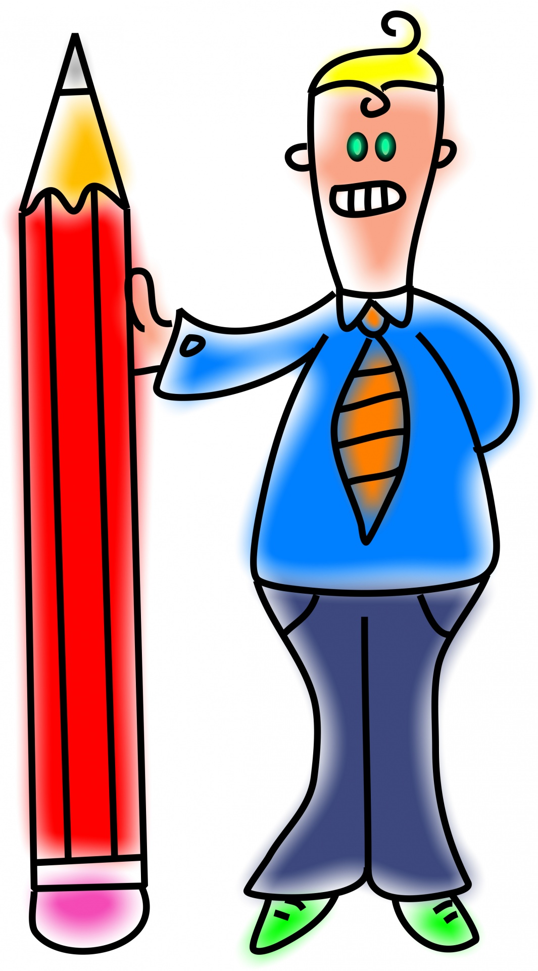

Narodil jsem se 25. května 2003 v Praze, nyní bydlím v Klatovech, v Nerudově ulici č. 30.
Můj otec Josef Navrátil je ekonom, matka Anna Navrátilová pracuje jako kosmetička, otec má vysokoškolské vzdělání, matka středoškolské. Mám dva sourozence, bratra Pavla, který je o dva roky mladší než já, a sestru Janu, které jsou teprve tři roky.
Do školy jsem začal chodit v roce 2009. Nyní navštěvuji 7. ročník základní školy, stále mám výborný prospěch s vyznamenáním.
Z vyučovacích předmětů mám nejraději zeměpis, ale zajímám se i o cizí jazyky, učím se anglicky a prvním rokem i francouzsky.
Zajímám se o cestopisy, čtu cestopisné knihy a sleduji cestopisné dokumenty.
Ve volném čase se věnuji fotbalu, hokeji, rád jezdím na kole.
Díky sportu je můj zdravotní stav dobrý.
Po ukončení základní školy bych chtěl studovat na gymnáziu a nadále i sportovat.

V Klatovech 6. května 2016 Jan Navrátil

Části životopisu
- datum a místo narození, bydliště
- základní údaje o rodičích, sourozencích
- vzdělání – školní docházka
- zájmy, schopnosti, záliby
- zdravotní stav
- zájem o další studium
- datum a vlastnoruční podpis
NEUVÁDÍME OSOBNÍ NÁZORY, POCITY

Přečti si následující životopis a vyškrtej části, které se do životopisu nehodí.
Narodil jsem se 25. května 1984 v Blansku, nyní bydlím v Brně (Filova ulice č. 2). Můj otec Petr Vykopal je strojní inženýr, matka Dana Vykopalová pracuje jako manažerka, tato práce se jí velice líbí. Oba mají vysokoškolské vzdělání. Mám jednoho sourozence, bratra Jakuba, který je o pět let mladší než já. Neustále si chce se mnou hrát.
Do školy jsem začal chodit v roce 1990. Nyní navštěvuji sedmý ročník, stále prospívám s průměrem 1,2–1,4. Ale dá mi to moc práce.
Z vyučovacích předmětů mám nejraději dějepis, ale zajímám se
i o cizí jazyky, učím se anglicky a německy.
Rád čtu historické romány a povídky, jejich dramatizace sleduji
i v televizi a rozhlase.
Mimo školu se věnuji také sportu. Podařilo se mi už vyhrát školní přebor žáků ve stolním tenise, rovněž závodně plavu, stejně jako kdysi můj otec.
Díky sportu je můj zdravotní stav dobrý.
Chtěl bych studovat na gymnáziu s humanitním zaměřením, ale nadále i sportovat.

V Brně 21. března 1997 Adam Vykopal

Životopis – části – PL – ŽOMJ
Přečti si pozorně životopis a podtrhni slova, kterým nerozumíš:
Narodil jsem se 25. května 2003 v Praze, nyní bydlím v Klatovech,
v Nerudově ulici č. 30.
Můj otec Josef Navrátil je ekonom, matka Anna Navrátilová pracuje jako kosmetička, otec má vysokoškolské vzdělání, matka středoškolské. Mám dva sourozence, bratra Pavla, který je o dva roky mladší než já, a sestru Janu, které jsou teprve tři roky.
Do školy jsem začal chodit v roce 2009. Nyní navštěvuji 7. ročník základní školy, stále mám výborný prospěch s vyznamenáním.
Z vyučovacích předmětů mám nejraději zeměpis, ale zajímám se
i o cizí jazyky, učím se anglicky a prvním rokem i francouzsky.
Zajímám se o cestopisy, čtu cestopisné knihy a sleduji cestopisné dokumenty.
Ve volném čase se věnuji fotbalu, hokeji, rád jezdím na kole.
Díky sportu je můj zdravotní stav dobrý.
Po ukončení základní školy bych chtěl studovat na gymnáziu
a nadále i sportovat.

V Klatovech 6. května 2016 Jan Navrátil

Označ v textu jednotlivé části (vybarvi)
rodiče
sourozenci (bratr,sestra)

datum a místo narození
bydliště

zájmy

škola

zdravotní stav

další studium

datum a podpis

Části životopisu
- datum a místo narození, bydliště
- rodiče, sourozenci
- vzdělání – škola
- zájmy
- zdravotní stav
- další studium
- datum a podpis
NEUVÁDÍME OSOBNÍ NÁZORY, POCITY

Přečti si následující životopis a vyškrtej části, které se do životopisu nehodí.
Narodil jsem se 25. května 1984 v Blansku, nyní bydlím v Brně (Filova ulice č. 2). Můj otec Petr Vykopal je strojní inženýr, matka Dana Vykopalová pracuje jako manažerka, tato práce se jí velice líbí. Oba mají vysokoškolské vzdělání. Mám jednoho sourozence, bratra Jakuba, který je o pět let mladší než já. Neustále si chce se mnou hrát.
Do školy jsem začal chodit v roce 1990. Nyní navštěvuji sedmý ročník, stále prospívám s průměrem 1,2–1,4. Ale dá mi to moc práce.
Z vyučovacích předmětů mám nejraději dějepis, ale zajímám se
i o cizí jazyky, učím se anglicky a německy.
Rád čtu historické romány a povídky, jejich dramatizace sleduji
i v televizi a rozhlase.
Mimo školu se věnuji také sportu. Podařilo se mi už vyhrát školní přebor žáků ve stolním tenise, rovněž závodně plavu, stejně jako kdysi můj otec.
Díky sportu je můj zdravotní stav dobrý.
Chtěl bych studovat na gymnáziu s humanitním zaměřením, ale nadále i sportovat.

V Brně 21. března 1997 Adam Vykopal

Varianta 2
Přečti si vyznačené části. Hodí se do životopisu, nebo nehodí (škrtni)?
Narodil jsem se 25. května 1984 v Blansku, nyní bydlím v Brně (Filova ulice č. 2). Můj otec Petr Vykopal je strojní inženýr, matka Dana Vykopalová pracuje jako manažerka, tato práce se jí velice líbí. Oba mají vysokoškolské vzdělání. Mám jednoho sourozence, bratra Jakuba, který je o pět let mladší než já. Neustále si chce se mnou hrát.
Do školy jsem začal chodit v roce 1990. Nyní navštěvuji sedmý ročník, stále prospívám s průměrem 1,2–1,4.
Z vyučovacích předmětů mám nejraději dějepis, ale zajímám se
i o cizí jazyky, učím se anglicky a německy.
Rád čtu historické romány a povídky, jejich dramatizace sleduji
i v televizi a rozhlase.
Mimo školu se věnuji také sportu. Podařilo se mi už vyhrát školní přebor žáků ve stolním tenise, rovněž závodně plavu, stejně jako kdysi můj otec.
Díky sportu je můj zdravotní stav dobrý.
Chtěl bych studovat na gymnáziu s humanitním zaměřením, ale nadále i sportovat.

V Brně 21. března 1997 Adam Vykopal

Zkontroluj pomocí učebnice str. 178

Životopis 2 – části – PL – ŽOMJ
Přečti si pozorně životopis a podtrhni slova, kterým nerozumíš:
Narodil jsem se 25. května 2003 v Praze, nyní bydlím v Klatovech,
v Nerudově ulici č. 30.
Můj otec Josef Navrátil je ekonom, matka Anna Navrátilová pracuje jako kosmetička, otec má vysokoškolské vzdělání, matka středoškolské. Mám dva sourozence, bratra Pavla, který je o dva roky mladší než já, a sestru Janu, které jsou teprve tři roky.
Do školy jsem začal chodit v roce 2009. Nyní navštěvuji 7. ročník základní školy, stále mám výborný prospěch s vyznamenáním.
Z vyučovacích předmětů mám nejraději zeměpis, ale zajímám se
i o cizí jazyky, učím se anglicky a prvním rokem i francouzsky.
Zajímám se o cestopisy, čtu cestopisné knihy a sleduji cestopisné dokumenty.
Ve volném čase se věnuji fotbalu, hokeji, rád jezdím na kole.
Díky sportu je můj zdravotní stav dobrý.
Po ukončení základní školy bych chtěl studovat na gymnáziu
a nadále i sportovat.

V Klatovech 6. května 2016 Jan Navrátil

Označ v textu jednotlivé části (vybarvi)
rodiče
sourozenci (bratr, sestra)

datum a místo narození
bydliště

zájmy

škola

zdravotní stav

další studium

datum a podpis

Části životopisu
- datum a místo narození, bydliště
- rodiče, sourozenci
- vzdělání – škola
- zájmy
- zdravotní stav
- další studium
- datum a podpis
NEUVÁDÍME OSOBNÍ NÁZORY, POCITY

Přečti si následující životopis a vyškrtej části, které se do životopisu nehodí.
Narodil jsem se 25. května 1984 v Blansku, nyní bydlím v Brně (Filova ulice č. 2). Můj otec Petr Vykopal je strojní inženýr, matka Dana Vykopalová pracuje jako manažerka, tato práce se jí velice líbí. Oba mají vysokoškolské vzdělání. Mám jednoho sourozence, bratra Jakuba, který je o pět let mladší než já. Neustále si chce se mnou hrát.
Do školy jsem začal chodit v roce 1990. Nyní navštěvuji sedmý ročník, stále prospívám s průměrem 1,2–1,4. Ale dá mi to moc práce.
Z vyučovacích předmětů mám nejraději dějepis, ale zajímám se
i o cizí jazyky, učím se anglicky a německy.
Rád čtu historické romány a povídky, jejich dramatizace sleduji
i v televizi a rozhlase.
Mimo školu se věnuji také sportu. Podařilo se mi už vyhrát školní přebor žáků ve stolním tenise, rovněž závodně plavu, stejně jako kdysi můj otec.
Díky sportu je můj zdravotní stav dobrý.
Chtěl bych studovat na gymnáziu s humanitním zaměřením, ale nadále i sportovat.

V Brně 21. března 1997 Adam Vykopal

poznámka: Životopis 2 – části – PL – ŽOMJ – lze využít i pro střední školu

